PRUEBA DE ACCESO A CICLOS FORMATIVOS

HEZIKETA ZIKLOETARA SARTZEKO FROGA

JUNIO 2008 / 2008KO EKAINA

GOI MAILAKO ZIKLOAK / CICLOS DE GRADO SUPERIOR

ARLO ESPEZIFIKOA / PARTE ESPECÍFICA

DIBUJO TÉCNICO
MARRAZKETA TEKNIKOA

Abizenak
Apellidos

Izena
Nombre _________________________________________

Lurraldea N.A.N. Adina
Territorio D.N.I. Edad

Ikastetxea
Centro

1.Pieza honen aurretiko, goiko eta aldameneko bistak atera( 2,5 p). Marrazketa eskuz egin, erregela erabili gabe.

Dibuja el alzado, la planta y el perfil de la siguiente pieza.(2,5 p).Realiza el dibujo a mano alzada, sin la ayuda de reglas.

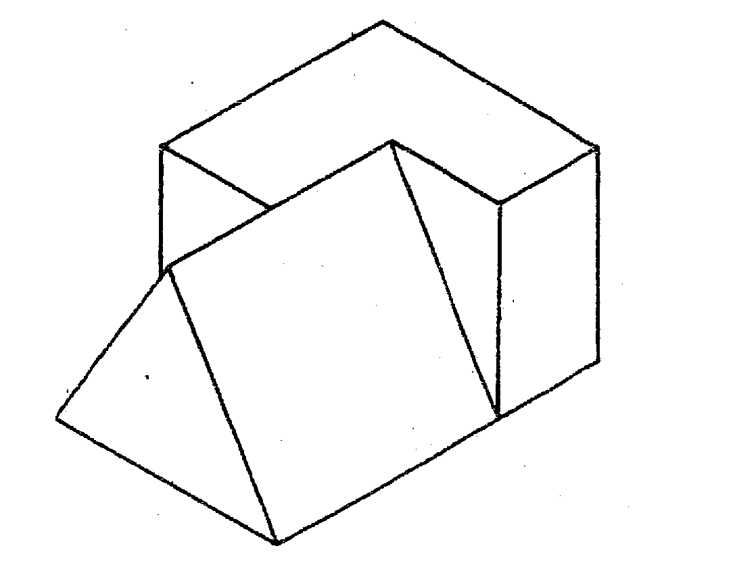

2. Marrazkian adierazten den ebakidurak egin.(2,5 p).

Representa los cortes indicados en el dibujo. (2,5 p).

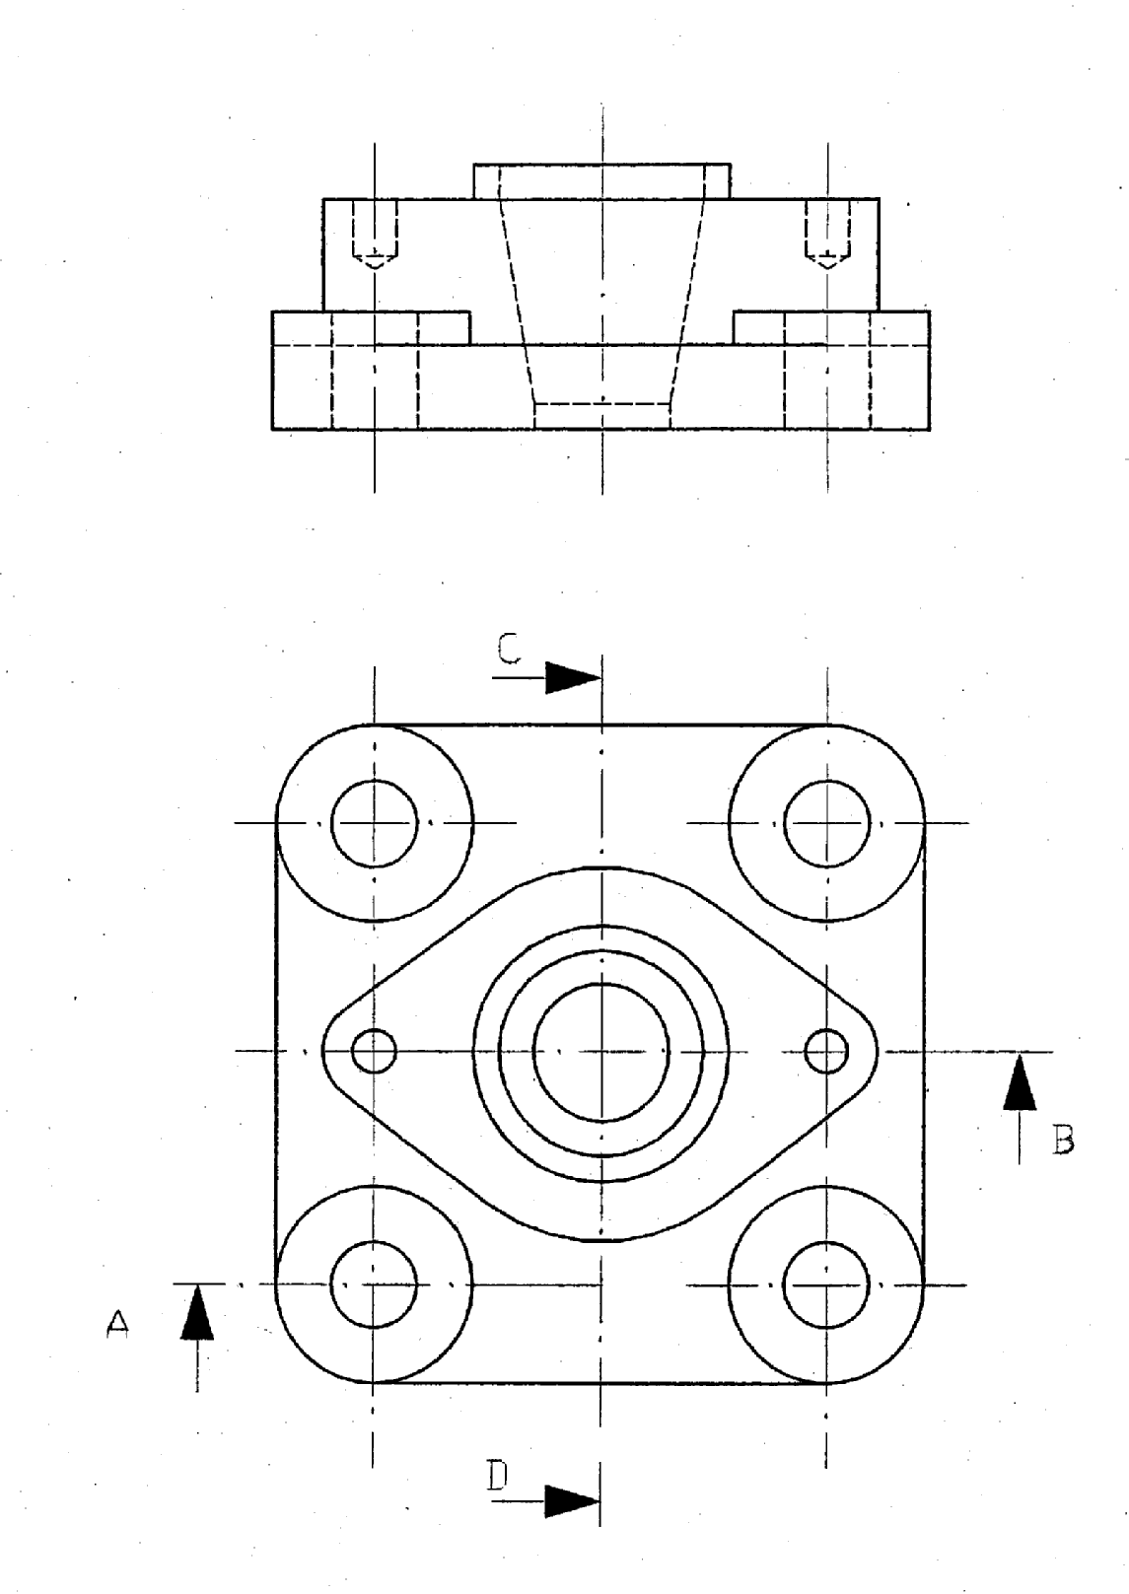

3. Hurrengo pieza akotatu. Marrazkia 1:1 eskalan dago (2,5 p)

Acota la siguiente pieza. El dibujo está a escala 1:1 (2,5 p)

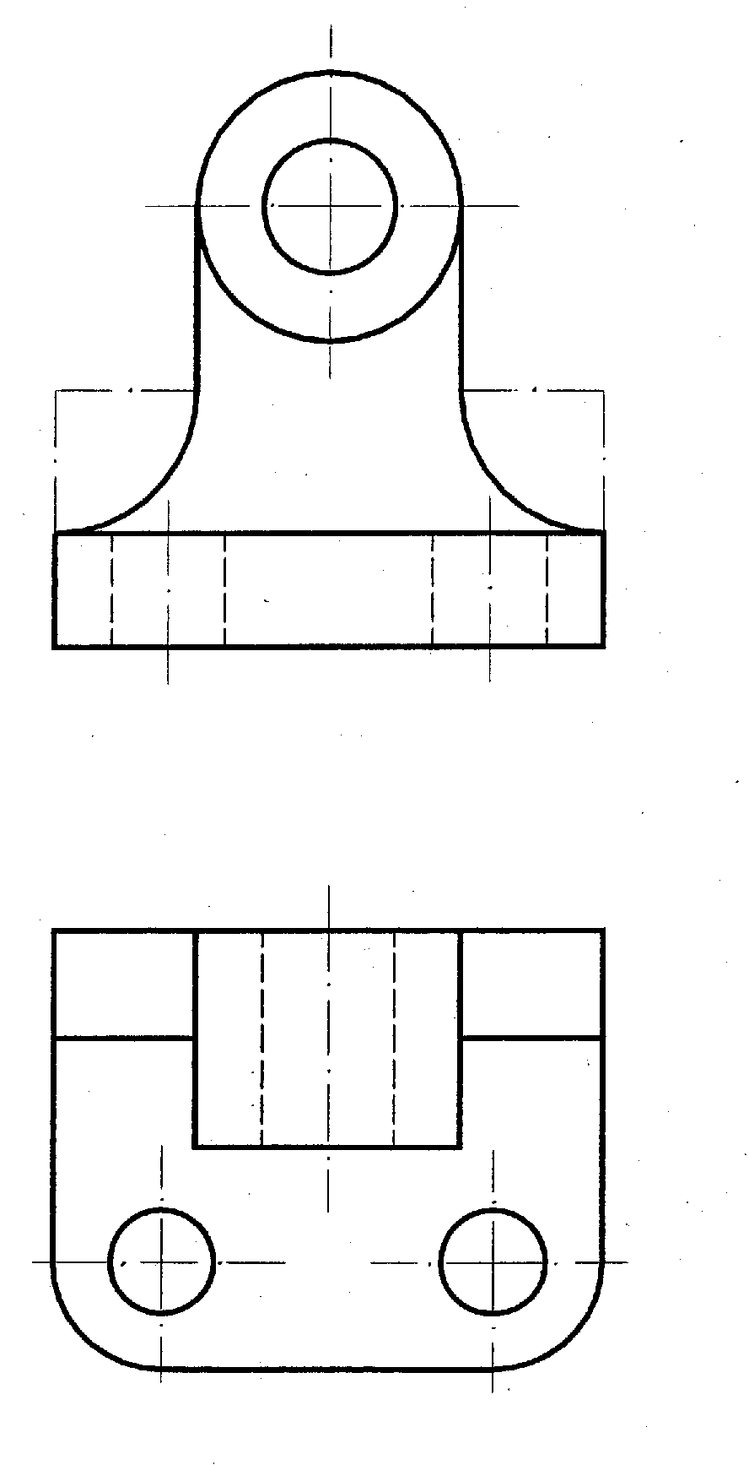

4. Proiekzio ortogonalean errepresentaturiko pieza hau, 1:1 eskalan dago, CAVAGLIERI perpektiba marraztu. Erredukzio-koefiziente = 0,5 eta α = 45º (2,5 p)

Esta pieza representada en proyección ortogonal está en escala 1:1, dibuja la perpectiva CABALLERA. Coeficiente reductor =0,5 y α = 45º (2,5 p)

